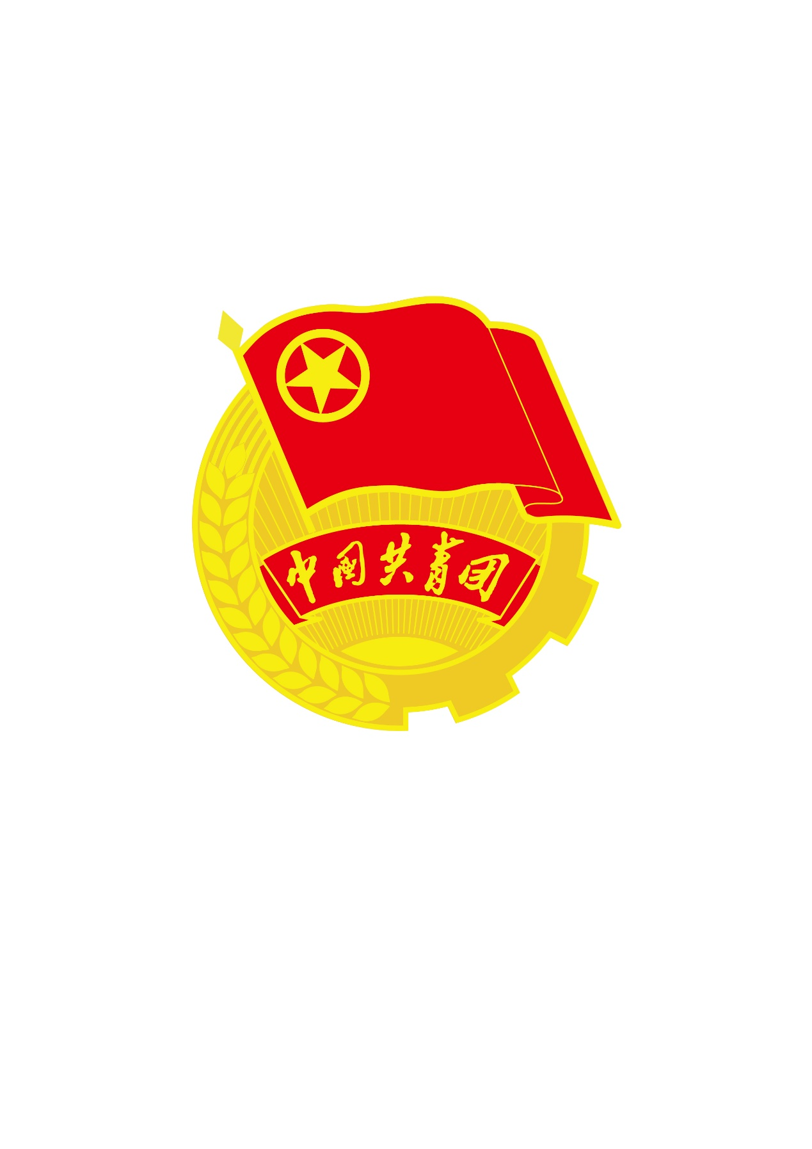

XX分院

共青团工作量化考核

支撑材料

一、 思想引领工作 1

（一）深入了解学生思想动态和学习生活要求，及时反馈舆情信息，使学院第一时间掌握学生动态。 1

1．建立相关舆情反映平台 1

2．及时上交思想研判信息 1

（二）认真组织、指导基层团支部积极开展各项主题团日活动，成效明显；分院团干部积极参加团委中心组学习。 1

1．按要求指导团支部完成年度各项团日活动 1

2．十佳团日班级 1

（三）积极参与校、院青年马克思主义者人才培养工程、校菁英学堂以及上级团组织大学生骨干培养工程，报名、录取情况良好。 1

（四）积极参与校、院青年马克思主义者人才培养工程、校菁英学堂以及上级团组织大学生骨干培养工程，报名、录取情况良好。 2

1．团学微信体系未建立思想引领专题模块 2

二、 基层组织建设 3

（一）重视基层团组织建设，自觉接受党组织和上级团组织的领导，分院团学组织分工明确，工作开展正常，例会正常，记录齐全，学生干部队伍人员精干，办事高效，及时上报工作计划和总结、学生干部学习情况。 3

1．分院团委工作手册 3

三、 校园文化活动 4

（一）积极承办或协办院级校园文化活动。 4

四、 社会实践工作 5

（一）积极组织参加大学生暑期文化科技卫生“三下乡”社会实践活动，管理严格，过程规范。 5

五、 志愿服务工作 6

（一）定期招募志愿者，组建特色志愿者队伍，常态化开展形式多样的志愿者服务活动，积极动员学生加入中国注册志愿者。 6

六、 创新创业教育 7

（一）积极组织学生参加“挑战杯”、“创青春”、“杭创”、“新苗人才计划”等课外学术科技系列竞赛。 7

1. 思想引领工作

（一）深入了解学生思想动态和学习生活要求，及时反馈舆情信息，使学院第一时间掌握学生动态。

1．建立相关舆情反映平台

（该处给出建立相关舆情反映平台的支撑材料，请届时删除此句话）

2．及时上交思想研判信息

（二）认真组织、指导基层团支部积极开展各项主题团日活动，成效明显；分院团干部积极参加团委中心组学习。

1．按要求指导团支部完成年度各项团日活动

2．十佳团日班级

（此处写明十佳班级，并附奖状照片，请届时删除此句话）

（三）积极参与校、院青年马克思主义者人才培养工程、校菁英学堂以及上级团组织大学生骨干培养工程，报名、录取情况良好。

(此处写上录取同学的班级、姓名，请届时删除此句话）

（四）积极参与校、院青年马克思主义者人才培养工程、校菁英学堂以及上级团组织大学生骨干培养工程，报名、录取情况良好。

1．团学微信体系未建立思想引领专题模块

（此处附微信该模块建设的截图照片，请届时删除此句话）

1. 基层组织建设

（一）重视基层团组织建设，自觉接受党组织和上级团组织的领导，分院团学组织分工明确，工作开展正常，例会正常，记录齐全，学生干部队伍人员精干，办事高效，及时上报工作计划和总结、学生干部学习情况。

1．分院团委工作手册

（填上学年手册成绩，请查询团委网站，请届时删除此句话）

1. 校园文化活动

（一）积极承办或协办院级校园文化活动。

（附证明材料，例如：策划书等，请届时删除此句话）

1. 社会实践工作

（一）积极组织参加大学生暑期文化科技卫生“三下乡”社会实践活动，管理严格，过程规范。

（附分院相关制度等，请届时删除此句话）

1. 志愿服务工作

（一）定期招募志愿者，组建特色志愿者队伍，常态化开展形式多样的志愿者服务活动，积极动员学生加入中国注册志愿者。

（附分院相关证明材料等，请届时删除此句话）

1. 创新创业教育

（一）积极组织学生参加“挑战杯”、“创青春”、“杭创”、“新苗人才计划”等课外学术科技系列竞赛。

（附分院相关证明材料等，请届时删除此句话）